**INSTITUTO TECNOLOGICO SUPERIOR DE LERDO.**



**ADMINISTRACION Y ORGANIZACIÓN DE ARCHIVOS.**

**PROYECTO CORTE 1**

**MUÑOZ PLASCENCIA ALEJANDRA**

**17231904**

**06-OCTUBRE-2020**

**OBJETIVO.**

Supón que estás interesado en computar el nivel ácido medio del café servido por las cafeterías en tu ciudad natal. Visitas muchas tiendas de café y sumerges tu medidor de pH en muestras de café.

La siguiente practica tiene como objetivo crear un programa con el cual podamos sacar todas las muestras de ph y descartar la muestra de ph que este mas lejos de la media ya que el medidor aveces produce lecturas falsas y calcular el promedio de todos los datos de las muestras.

**INTRODUCCION.**

Creamos un archivo de python, con el cual vamos a generar números aleatorios que serán “las muestras de ph” que se almacenaran en un archivo de texto.

Se importara la librería random, que nos ayudara a generar los números, vamos a crear el archivo donde se almacenaran los dato, seguido un bucle for donde x será la variable para almacenar 12 números que serán creados aleatoriamente con el random.uniform y escribiendo el número menor y el mayor dentro del cual se generaran los números.

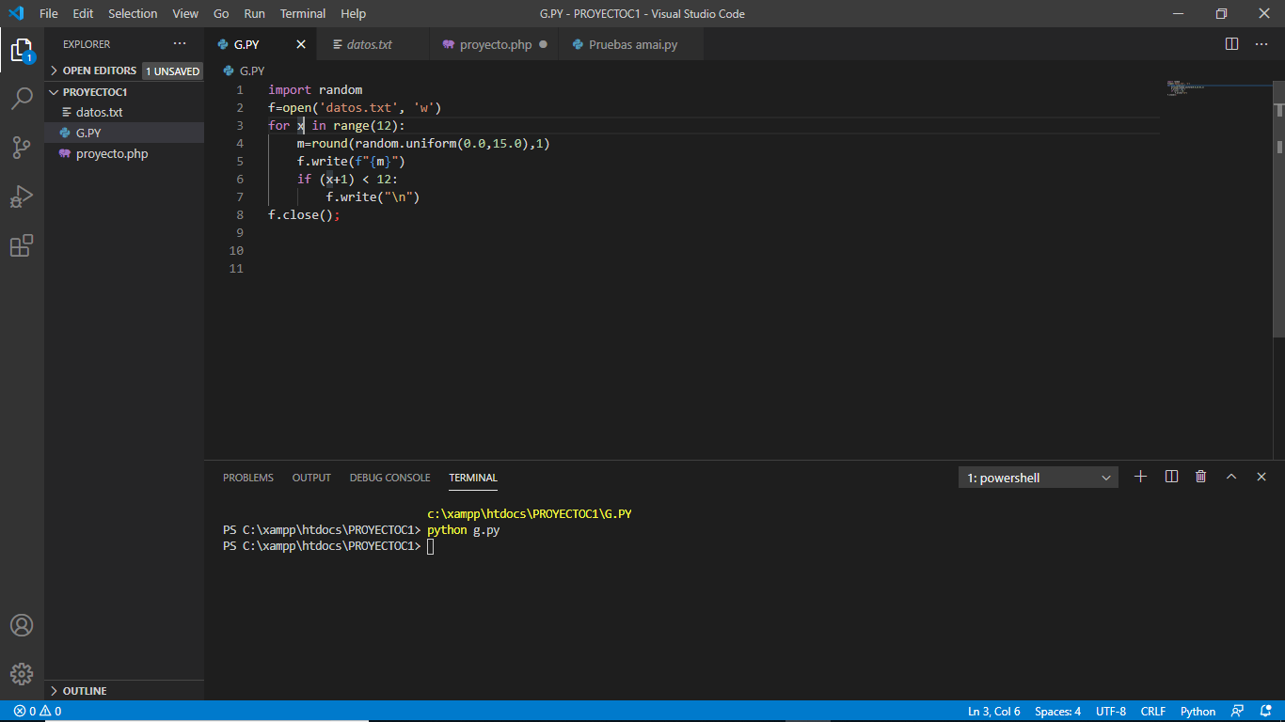

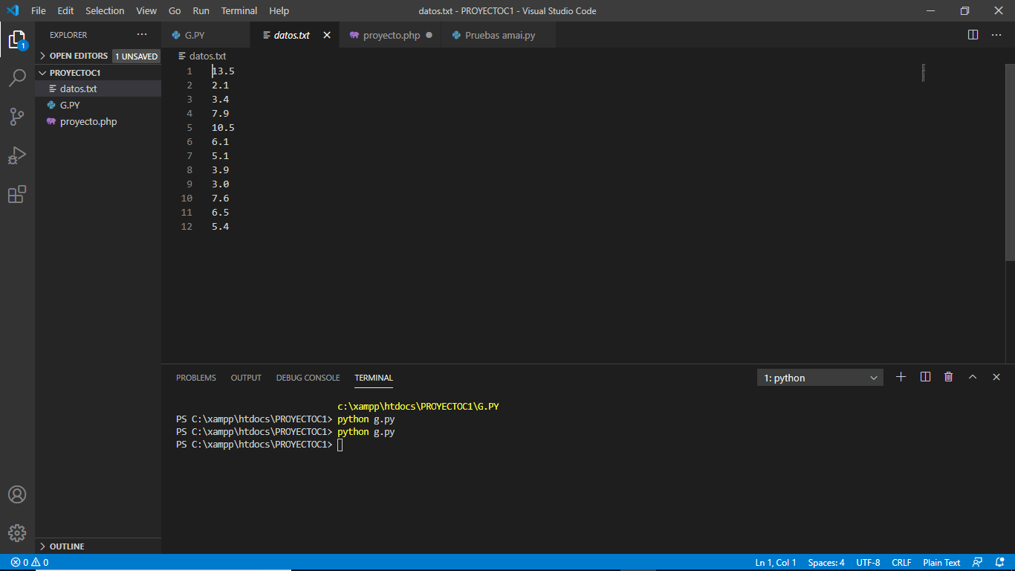

En seguida crearemos un archivo HTML y dentro manejaremos PHP donde se realizaran el cálculo para determinar el número más alejado de la media, el promedio de las muestras con y sin él.

Vamos almacenar los datos del archivo en una matriz (array), para eso abrimos el archivo, extraemos los datos, los almacenamos con floatval en por que son números flotantes, cerramos el archivo donde sacamos los datos.

Declaramos la variable para el promedio, que tendrá un valor de 0, recorremos el array con el foreach y mostramos los datos de las muestras.

Hacemos la suma de los datos y la almacenamos en la variable promedio, hacemos la división con el sizeof que nos sirve para saber cuántos datos hay en el array y mostramos el promedio.

Sacamos el valor mayor y el menor del array y también lo mostramos.

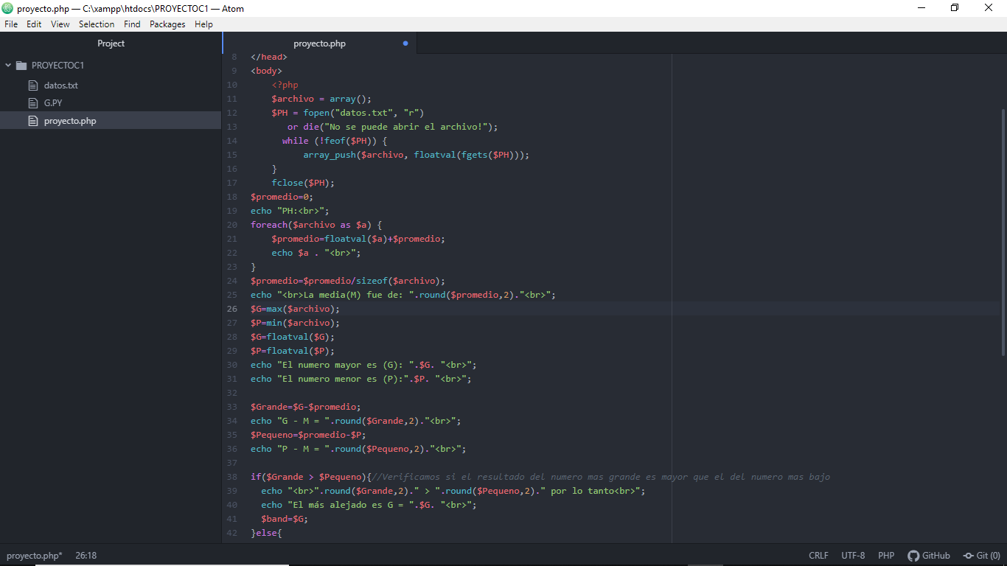

Para sacar el numero que está más alejado de la media, vamos a sacar el numero más grande menos el promedio y el número menor menos el promedio, con los resultados obtenidos vamos a comparar cual numero es mayor, utilizamos la condición if-else para la comparativa

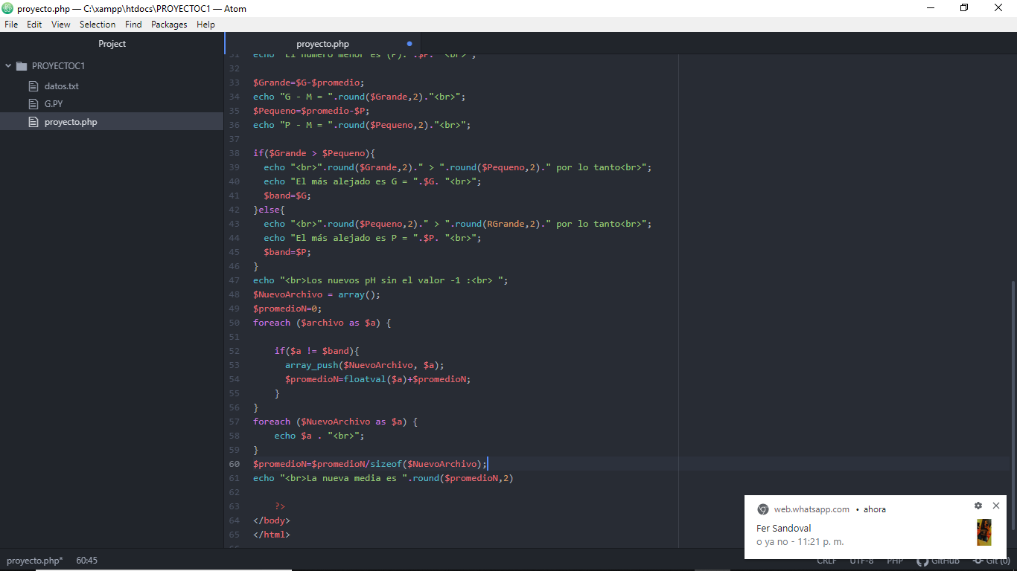

Para mostrar las muestras de ph con -1, creamos el array y declaramos la variable promedio con valor de 0, recorremos la matriz y la condición para descartar el valor más lejano a la media, mostramos los datos y al final sacamos el nuevo promedio.

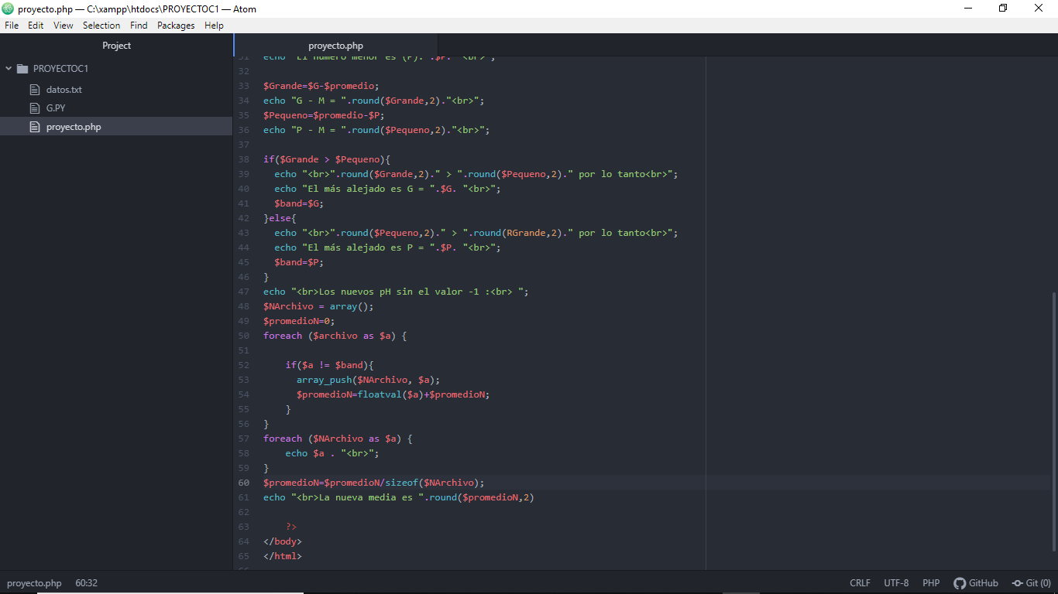

**ANALISIS Y REPRESENTACION DE DATOS.**

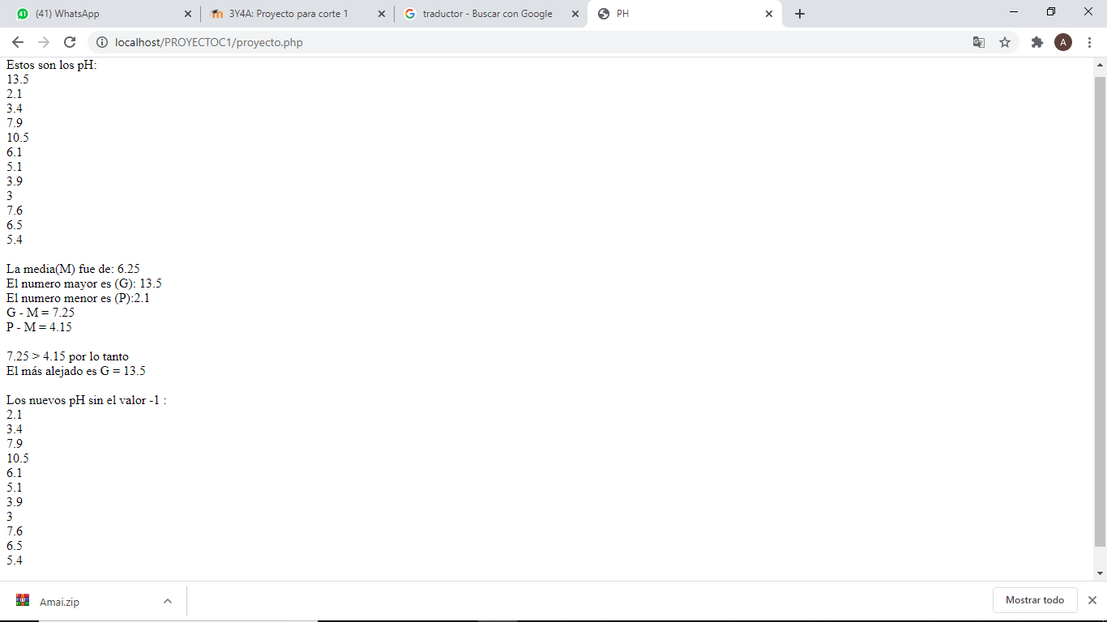

**CONCLUSION**

Al realizar la practica comprendemos el diferente manejo de los archivos, como lo es en python y php, el manejo de datos llega a ser un tanto complicado por la forma de lectura y conversión de los datos. Al realizar una operación las demás se vuelven n poco más fáciles de manejar. Los array nos ayudan mucho a organizar y almacenar los datos para su manejo mas practico.